**需求分析**

## 1.项目概述

### 1.1 项目背景

在互联网高速发展的今天，一切的商业行为都能跟网络搭上边。这不仅是为了不落后于时代，不被主流所淘汰，更是为了更好的借助网络来实现更大的商业利益。随着更多的人接受电子商务，以及年轻一代享受网络预订的方便、迅速，酒店宾馆行业也不例外的加入了电子商务时代的行列，这将是未来这个行业立于众多竞争中不败之地的关键因素。随着人们生活水平的日益提高，各种旅游、商务等大型活动日益频繁，越来越多的人将外出旅游作为了一种生活休闲方式，极大地促进了地区酒店经济的发展；但是对于有些旅游旺季，特别是五一、十一两个黄金周，客房的紧张、房源的缺少、房价的陡增都给游客造成了困扰。酒店预订客房不但解决了游客找不到、定不到房的困难，更值得一提的是房价甚至比旅游淡季更要来得实惠，同时行业间的日渐激烈的竞争无形中对酒店的管理提出了更高的要求，酒店业迫切需要一个现代化、系统化、规范化、高效化的信息管理系统。然而，目前国内的酒店中央预订系统和单体酒店预订管理系统都处在起步阶段，甚至还未起步。这是一个很大的市场空缺，是未来酒店所必须装备的计算机系统。网上预订系统具备了上网人数剧增的发展潜力和信息覆盖面极广的优势。

酒店预订服务系统的目的是为客户提供高效、快捷的预订服务，从而达到客户出租率最大化和利用最大化。因此，酒店预订服务最基本的功能是授权用户可以通过实时的网络 进行网上客房预订，并且可以查询订单和修改订单。当授权用户下订单和修改订单时，通过查询客房是否空闲，决定该订单是否处理或修改。根据客户的需求分析，酒店预订服务需要具备以下功能：客户注册登录、查看相关资源信息、下达订单、查看订单、管理员管理、处理订单、添加酒店新房间和相关数据的修改以及信息的查询等。

### 1.2项目系统名称

基于Android平台的酒店预订系统

### 1.3项目系统目标

本酒店预订系统主要目标：通过移动互联网技术，实现酒店预订智能化，酒店服务集成化，酒店提醒智能化。

1. 信息沟通更加便捷，预订、入住登记流程将大大简单优化。
2. 员工操作简单化，提高酒店员工工作效率。
3. 预订、入住管理信息化、智能化。

### 2.功能概述

酒店预订、入住系统是本项目的关键系统，它实现顾客通过PC端、移动端、酒店自助终端机进行酒店预订、入住业务。简化顾客操作难度，实现顾客操作自助化，智能化，多元化。整合酒店预订入住业务流程，提高酒店员工服务绩效。系统分别实现在移动端APP、酒店自助终端、网上预订系统、酒店前台系统。

### 2.1功能细化

客户端功能需求：

（1） 安装和启动 App应用程序；

（2） 操作界面：对应系统的各种功能按键信息；

（3） 显示界面：显示酒店名称，简介，房间数量和类别，相关图片和评论等信息。

（4） 详细界面：房间的各方面的详情、图片、评价信息、房间类型、酒店预订、在线留言等；

（5）处理结果显示：显示用户操作后的结果信息（如恭喜你，预订某房间成功、您录入的数据有误，请重新编辑等等）。

服务器端端功能需求：

（1）可以在后台服务器端登录或者直接用安装本系统软件登录进行酒店客房的管理。

（2）操作界面：对管理功能按键的显示（如酒店添加与修改、房间添加与修改、用户查看与修改、订单查看与修改等）。

（3）显示界面：对管理功能的基本信息的显示和处理（如酒店图片添加与修改、房间信息修改、订单处理等）。

（4）详细界面：显示操作的详细界面（如删除及修改特定的房间、处理特定的订单或用户）。

（5）处理结果显示：显示管理员各种操作的结果（如修改或删除房间成功、数据不正确等等）

### 2.2系统角色

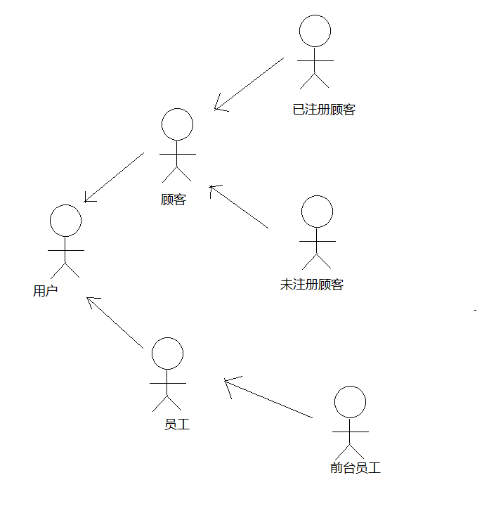

图2.2

|  |  |
| --- | --- |
| **系统角色** | **说明** |
| 注册顾客 | 一般个体顾客即普通顾客注册即可成为注册顾客，享有酒店的基本服务，通过系统的前台登录注册然后进行查询功能查询所需要的酒店信息，通过酒店预订功能进行在线预订。 |
| 前台员工 | 负责对顾客办理入住、查询、退房、改房等需求进行办理，也可以后台登录对酒店相关信息进行修改，增添房间信息等。 |

### 2.3移动端预订APP

|  |  |  |  |  |  |
| --- | --- | --- | --- | --- | --- |
| **功能类别** | **功能项** | | | | |
| 设置 | 通知与提醒设置 | | | | |
| 通用设置 | | | | |
| 隐私安全 | | | | |
| 顾客相关 | 个体顾客注册、登录、注销 | | | | |
| 密码管理 | 找回密码 | | | |
| 修改密码 | | | |
| 顾客信息管理 | 基本信息 | | | 修改顾客基本信息 |
| 消费记录查询 | | | 查询消费历史信息 |
| 账单信息查询 | | | 查询电子发票） |
| 积分管理 | 积分查看 | | | |
| 积分兑换（消费后累计积分，1元1积分） | | | |
| 交互式浏览酒店 | | 交互式查看各类房型 | | |
| 交互式查看其它配套设施 | | |
| 交互式查看其它酒店服务 | | |
| 查看评价 | | |
| 预订相关 | 查看周边服务 | | |
| 推荐房型 | | 老顾客 | 顾客以往习惯推荐 | |
| 新顾客 | 一般推荐(系统默认条件推荐，也可顾客选择条件组合推荐) | |
| 预订 | | 确认房型 | | |
| 生成订单 | | |
| 支付订金或保证金 | | |
| 增加特殊需求 | | |
| 预订管理 | | 修改预订 | 更改入住日期 | |
| 更改离店日期 | |
| 更改入住房型 | |
| 重新获取入住凭证 | | |
| 取消预订 | | |
| 顾客给出对酒店的评价（星级，文字评价） | | | | |

### 2.4顾客管理

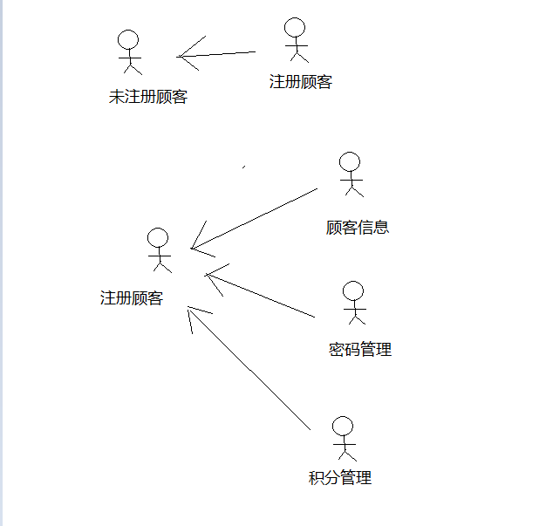

图2.4

|  |  |  |  |
| --- | --- | --- | --- |
| 用例名称 | 个体注册 | 版本号 | 1.0 |
| 目的 | 进行个体顾客的注册 | | |
| 顾客/角色 | 未注册顾客 | | |
| 触发者 | 未注册顾客 | | |
| 前提条件 | 无 | | |
| 主要过程步骤 | 1. 进入注册界面，选择注册类型为个体顾客注册 2. 填写相关注册信息 3. 审查必填信息 4. 保存提交 5. 反馈注册结果 | | |
| 结束条件 | 顾客完成注册，系统返回注册 | | |

|  |  |  |  |
| --- | --- | --- | --- |
| 用例名称 | 修改用户基本信息 | 版本号 | 1.0 |
| 目的 | 允许顾客进行账户基本信息的修改 | | |
| 顾客/角色 | 已注册顾客 | | |
| 触发者 | 已注册顾客 | | |
| 前提条件 | 顾客已完成注册 | | |
| 主要过程步骤 | 1. 顾客进入顾客信息管理页面 2. 点击进入账户基本信息管理 3. 修改账户相关基本信息 4. 提交修改信息 5. 反馈修改信息结果 | | |
| 结束条件 | 修改完成，系统保存修改 | | |

|  |  |  |  |
| --- | --- | --- | --- |
| 用例名称 | 索取电子发票 | 版本号 | 1.0 |
| 目的 | 顾客获取发票 | | |
| 顾客/角色 | 已注册顾客 | | |
| 触发者 | 已注册顾客 | | |
| 前提条件 | 顾客已完成结账操作 | | |
| 主要过程步骤 | 1. 顾客进入顾客信息管理页面 2. 选择账单信息查询，选择相应订单并点击获取电子发票按钮 3. 提交系统 4. 系统进行处理，并发送处理反馈 | | |
| 结束条件 | 系统反馈处理结果 | | |

|  |  |  |  |
| --- | --- | --- | --- |
| 用例名称 | 消费记录查询 | 版本号 | 1.0 |
| 目的 | 提供顾客查询自己的消费情况 | | |
| 顾客/角色 | 已注册顾客 | | |
| 触发者 | 已注册顾客 | | |
| 前提条件 | 顾客已完成结账操作 | | |
| 主要过程步骤 | 1. 顾客进入顾客信息管理页面 2. 选择顾客信息管理页面，选择消费记录查询 3. 提交系统 4. 系统进行处理，并发送处理反馈（顾客的所有消费记录） | | |
| 结束条件 | 系统反馈处理结果 | | |

|  |  |  |  |
| --- | --- | --- | --- |
| 用例名称 | 密码找回 | 版本号 | 1.0 |
| 目的 | 实现顾客密码的召回 | | |
| 顾客/角色 | 已注册顾客 | | |
| 触发者 | 已注册顾客 | | |
| 前提条件 | 无 | | |
| 主要过程步骤 | 1. 点击找回密码 2. 回答相应安全问题 3. 上传服务器，进行身份验证 | | |
| 结束条件 | 顾客完成找回，正常登录系统 | | |

|  |  |  |  |
| --- | --- | --- | --- |
| 用例名称 | 更改密码 | 版本号 | 1.0 |
| 目的 | 已注册顾客 | | |
| 顾客/角色 | 已注册顾客 | | |
| 触发者 | 无 | | |
| 前提条件 | 1. 点击找回密码 2. 回答相应安全问题 3. 上传服务器，进行身份验证 4. 修改密码，并提交 5. 系统反馈修改结果 | | |
| 主要过程步骤 | 修改完成，系统保存新密码 | | |
| 结束条件 | 已注册顾客 | | |

|  |  |  |  |
| --- | --- | --- | --- |
| 用例名称 | 积分查看 | 版本号 | 1.0 |
| 目的 | 提供顾客的积分查看功能 | | |
| 顾客/角色 | 已注册顾客 | | |
| 触发者 | 已注册顾客 | | |
| 前提条件 | 无 | | |
| 主要过程步骤 | 1. 点击查询积分 2. 系统返回积分查询结果 | | |
| 结束条件 |  | | |

|  |  |  |  |
| --- | --- | --- | --- |
| 用例名称 | 积分兑换 | 版本号 | 1.0 |
| 目的 | 提供顾客消费积分的兑换 | | |
| 顾客/角色 | 已注册顾客 | | |
| 触发者 | 已注册顾客 | | |
| 前提条件 | 无 | | |
| 主要过程步骤 | 1. 选择积分兑换对象，并提交系统 2. 系统扣除积分，并反馈顾客 | | |
| 结束条件 | 顾客兑换完成，前台（其他方式）领取兑换奖品 | | |

### 2.5预订管理

图2.5

|  |  |  |  |
| --- | --- | --- | --- |
| 用例名称 | 确认房型 | 版本号 | 1.0 |
| 目的 | 提供顾客确认预订的酒店房型 | | |
| 顾客/角色 | 已注册顾客 | | |
| 触发者 | 已注册顾客 | | |
| 前提条件 | 顾客已完成注册，顾客已选定房间类型 | | |
| 主要过程步骤 | 1. 顾客确认房间类型，并提交系统 2. 系统接受，调用账务系统生成订单 | | |
| 结束条件 | 订单提交成功，系统反馈结果 | | |

|  |  |  |  |
| --- | --- | --- | --- |
| 用例名称 | 生成订单 | 版本号 | 1.0 |
| 目的 | 提供顾客房间的预订 | | |
| 顾客/角色 | 已注册顾客 | | |
| 触发者 | 已注册顾客 | | |
| 前提条件 | 顾客已完成注册，顾客已选定房间类型 | | |
| 主要过程步骤 | 1. 接收酒店房间预订确认 2. 生成订单 | | |
| 结束条件 | 生成订单成功，系统反馈结果 | | |

|  |  |  |  |
| --- | --- | --- | --- |
| 用例名称 | 支付订金或保证金 | 版本号 | 1.0 |
| 目的 | 提供顾客预订支付 | | |
| 顾客/角色 | 已注册顾客 | | |
| 触发者 | 已注册顾客 | | |
| 前提条件 | 顾客已完成注册，顾客已选定房间类型，并完成了订单的提交 | | |
| 主要过程步骤 | 1. 选择支付类型，顾客确认 2. 通过第三方插件连接银行支付系统 3. 进行网上支付 | | |
| 结束条件 | 顾客支付成功，系统进行结果反馈 | | |

|  |  |  |  |
| --- | --- | --- | --- |
| 用例名称 | 修改入住时间 | 版本号 | 1.0 |
| 目的 | 提供顾客预订入住时间的修改 | | |
| 顾客/角色 | 已注册顾客 | | |
| 触发者 | 已注册顾客 | | |
| 前提条件 | 顾客已完成所有预订流程 | | |
| 主要过程步骤 | 1. 进入预订管理页面 2. 选择需要修改的订单 3. 选择修改入住时间 4. 修改入住时间 5. 提交系统 6. 系统进行修改，并反馈修改结果 | | |
| 结束条件 | 系统反馈修改结果 | | |

|  |  |  |  |
| --- | --- | --- | --- |
| 用例名称 | 修改离店时间 | 版本号 | 1.0 |
| 目的 | 提供顾客预订入住时间的修改 | | |
| 顾客/角色 | 已注册顾客 | | |
| 触发者 | 已注册顾客 | | |
| 前提条件 | 顾客已完成所有预订流程 | | |
| 主要过程步骤 | 1. 进入预订管理页面 2. 选择需要修改的订单 3. 选择修改离店时间 4. 修改离店时间 5. 提交系统 6. 系统进行修改，并反馈修改结果 | | |
| 结束条件 | 系统反馈修改结果 | | |

|  |  |  |  |
| --- | --- | --- | --- |
| 用例名称 | 修改入住房型 | 版本号 | 1.0 |
| 目的 | 提供顾客预订房型 | | |
| 顾客/角色 | 已注册顾客 | | |
| 触发者 | 已注册顾客 | | |
| 前提条件 | 顾客已完成所有预订流程 | | |
| 主要过程步骤 | 1. 进入预订管理页面 2. 选择需要修改的订单 3. 选择修改房型 4. 修改入住房型 5. 提交系统 6. 系统进行修改，并反馈修改结果 | | |
| 结束条件 | 系统反馈修改结果 | | |

|  |  |  |  |
| --- | --- | --- | --- |
| 用例名称 | 取消预订 | 版本号 | 1.0 |
| 目的 | 提供顾客取消预订 | | |
| 顾客/角色 | 已注册顾客 | | |
| 触发者 | 已注册顾客 | | |
| 前提条件 | 顾客已完成所有预订流程 | | |
| 主要过程步骤 | 1. 进入预订管理页面 2. 选择需要取消的订单 3. 提交系统 4. 系统进行取消处理，并发送处理反馈 | | |
| 结束条件 | 顾客取消掉订单，并接收到返还的预订费用 | | |

### 2.6入住管理

图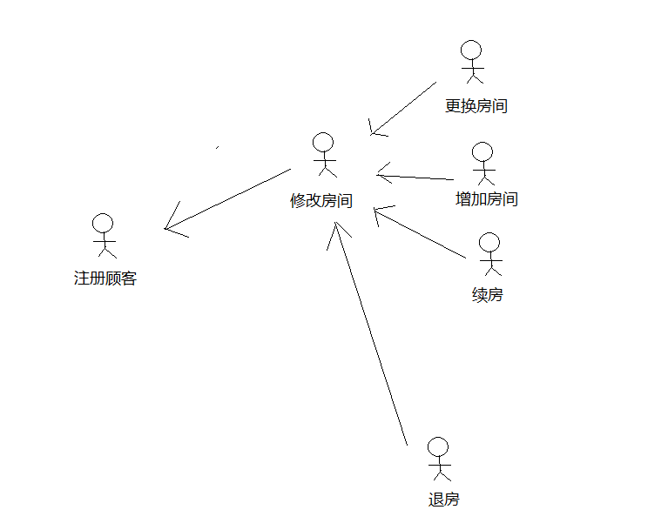2.6

|  |  |  |  |
| --- | --- | --- | --- |
| 用例名称 | 更换客房 | 版本号 | 1.0 |
| 目的 | 供顾客提出更换客房申请 | | |
| 顾客/角色 | 已注册用户 | | |
| 触发者 | 已注册用户 | | |
| 前提条件 | 顾客对所订套房不满意或其他特殊原因要求换房 | | |
| 主要过程步骤 | 1. 顾客在前台办理换房申请 2. 经核实后，系统查找合适房间并重新分配 3. 结算之前客房账务 4. 系统对处理结果进行反馈 | | |
| 结束条件 | 系统重新分配房间，并更改相应客户房间得到更换 | | |

|  |  |  |  |
| --- | --- | --- | --- |
| 用例名称 | 增加客房 | 版本号 | 1.0 |
| 目的 | 供顾客提出增加客房申请 | | |
| 顾客/角色 | 已注册用户 | | |
| 触发者 | 已注册用户 | | |
| 前提条件 | 顾客对需要增加房间 | | |
| 主要过程步骤 | 1. 顾客在前台办理加房申请 2. 经核实后，系统查找合适空房并分配新房间 3. 改变新增房间状态 4. 系统对处理结果进行反馈 | | |
| 结束条件 | 系统重新分配房间，并更改相应客户房间得到更换 | | |

|  |  |  |  |
| --- | --- | --- | --- |
| 用例名称 | 续房 | 版本号 | 1.0 |
| 目的 | 供顾客提出更换客房申请 | | |
| 顾客/角色 | 已注册用户 | | |
| 触发者 | 已注册用户 | | |
| 前提条件 | 顾客需要续住房间 | | |
| 主要过程步骤 | 1. 顾客在前台办理续房申请 2. 经核实后，系统修改房间使用期限，并告知账务系统修改账单。 3. 系统对处理结果进行反馈 | | |
| 结束条件 | 系统重新分配房间，并更改相应客户房间得到更换 | | |

|  |  |  |  |
| --- | --- | --- | --- |
| 用例名称 | 退房 | 版本号 | 1.0 |
| 目的 | 供顾客提出更换退房离店申请 | | |
| 顾客/角色 | 已注册用户 | | |
| 触发者 | 已注册用户 | | |
| 前提条件 | 无 | | |
| 主要过程步骤 | 1. 顾客在前台办理退房申请 2. 经核实后，系统回收房间 ，并告知账务系统房间已退。 3. 系统更改房间状态。 4. 系统对处理结果进行反馈 | | |
| 结束条件 | 系统重新分配房间，并更改相应客户房间得到更换 | | |

### 2.7前台管理

图2.7

|  |  |  |  |  |  |  |  |
| --- | --- | --- | --- | --- | --- | --- | --- |
| 用例名称 | | 入住验证 | | 版本号 | | 1.0 | |
| 目的 | | 顾客到店后，进行入住确认 | | | | | |
| 顾客/角色 | | 已注册用户 | | | | | |
| 触发者 | | 已注册用户 | | | | | |
| 前提条件 | | 顾客已进行预约 | | | | | |
| 主要过程步骤 | | 1. 系统进行凭证验证 2. 系统确定顾客已入住 3. 修改房间状态 | | | | | |
| 结束条件 | | 顾客入住确认完毕，完成各项状态信息的修改 | | | | | |
| 用例名称 | | 续房验证 | | 版本号 | | 1.0 | |
| 目的 | | 供顾客提出更换客房申请 | | | | | |
| 顾客/角色 | | 已注册用户 | | | | | |
| 触发者 | | 已注册用户 | | | | | |
| 前提条件 | | 顾客需要续住房间 | | | | | |
| 主要过程步骤 | | 1. 顾客在前台办理续房申请 2. 经核实后，系统修改房间使用期限，并告知账务系统修改账单。 3. 系统对处理结果进行反馈 | | | | | |
| 结束条件 | | 系统重新分配房间，并更改相应客户房间得到更换 | | | | | |

|  |  |  |  |
| --- | --- | --- | --- |
| 用例名称 | 退房验证 | 版本号 | 1.0 |
| 目的 | 供顾客提出更换退房离店申请 | | |
| 顾客/角色 | 已注册用户 | | |
| 触发者 | 已注册用户 | | |
| 前提条件 | 无 | | |
| 主要过程步骤 | 1. 顾客在前台办理退房申请 2. 经核实后，系统回收房间 ，并告知账务系统房间已退。 3. 系统更改房间状态。 4. 系统对处理结果进行反馈 | | |
| 结束条件 | 系统重新分配房间，并更改相应客户房间得到更换 | | |

### 2.8账单管理

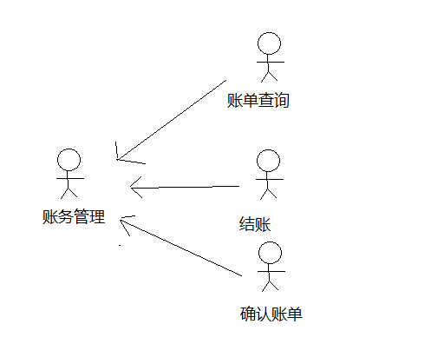

图2.8

|  |  |  |  |
| --- | --- | --- | --- |
| 用例名称 | 结账 | 版本号 | 1.0 |
| 目的 | 供顾客离店结账 | | |
| 顾客/角色 | 已注册顾客 | | |
| 触发者 | 已注册顾客 | | |
| 前提条件 | 已在店登记入住 | | |
| 主要过程步骤 | 离店结账可在前台进行办理也可在自助终端机上进行办理   1. 顾客提出申请离店结账 2. 系统办理离店手续 3. 顾客离店 | | |
| 结束条件 | 顾客结账离店 | | |

|  |  |  |  |
| --- | --- | --- | --- |
| 用例名称 | 账务查询 | 版本号 | 1.0 |
| 目的 | 供顾客查询消费账单 | | |
| 顾客/角色 | 已注册顾客 | | |
| 触发者 | 已注册顾客 | | |
| 前提条件 | 顾客已消费 | | |
| 主要过程步骤 | 顾客登录酒店自助终端机或前往柜台查询   1. 输入顾客账号 2. 系统查询顾客消费账单并查询 3. 打印账单(顾客可选) | | |
| 结束条件 | 顾客查询结束，系统打出账单 | | |

|  |  |  |  |
| --- | --- | --- | --- |
| 用例名称 | 账务确认 | 版本号 | 1.0 |
| 目的 | 顾客离店是对酒店消费账单进行确认 | | |
| 顾客/角色 | 已注册顾客 | | |
| 触发者 | 已注册顾客 | | |
| 前提条件 | 顾客已消费 | | |
| 主要过程步骤 | 1. 系统将在在店期间顾客的消费记录进行汇总，制表打出 2. 顾客确认账单，并签字（其它方法） | | |
| 结束条件 |  | | |